熵钢琴调律器
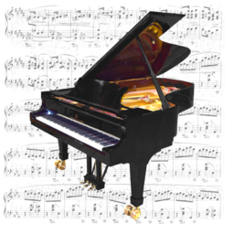
用户手册

1.1.2版
2015.8.18

H.Hinrichsen 和 C. Wick
物理与天文学院
德国维尔茨堡大学
piano-tuner.org

Contents
Preface 2
Entropy-based tuning in a nutshell 4
Hardware requirements and installation 5
User interface 7
Tuning procedure 8
Preparation 8
Recording 10
Calculation 17
Tuning 21
Feedback 25
Troubleshooting 25
Appendices 27
A: MIDI functionality 27
B: Tools for data analysis 28
C: Frequently asked questions 29

前言

熵钢琴调律器是什么:

- 它是为钢琴调律开发的实验性开源软件；
- 它对每个人免费 (GPL3 许可证)；
- 它提供了一个模块化的平台，用于测试新的调律算法；
- 它是专为有经验的钢琴技师、软件专家及科学家而设计的。

它不是什么:

- EPT 不与商业高端调律设备竞争；
- 它不适合外行人自行调整他们的钢琴；
- 它不节省时间。

关于历史
熵钢琴调律器的历史可追溯到 2012 年开始的一次物理教师关于熵概念的公开演讲。为了说明，熵不仅仅是统计物理与热力学定律的理论概念，它还具有现实的针对性。我们确定，已调律钢琴的功率谱熵比跑调的钢琴低。此外，还展示了一个简单的随机搜索（randomsearch）算法产生的合理性（reasonablylooking）调律曲线。从提出这一发现开始得到了大量的关注。

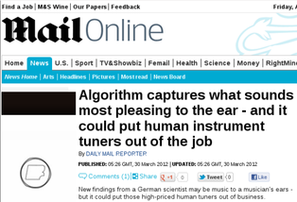
在阿雷格里港(Porto Alegre)的另一次讨论后，我们的想法在巴西物理学教学杂志上发表了。这份为物理教师而出版的论文，后来的情况发展的很意外，一份媒体以MIT技术评论为标题发表了这一新算法将消失人类钢琴调律师工作的新闻，这一论文引起了美国媒体的关注，掀起了一场夸大了的风波，在没有联系作者的情况下，期刊如华尔街日报和每日邮报复制这些误导性报道，两周内这场风波从英国传到欧洲，最后只能由我们大学发稿说明而停止，事实上，上面的观点是单一钢琴不是用新算法就能调好的。

为什么媒体对钢琴调律的热门话题如此兴奋呢?原因是，在音乐家、音乐技术人员以及生产厂商中电子调律的辅助作用一直个是持续的争议。在美国，专业使用电子设备为钢琴调律变得越来越常见，而绝大多数钢琴家和钢琴技术人员仍认为听觉调律有明显优势。这种争议的气氛可以说明为什么我们的论文得到这种不相称的关注。

熵基调律（Entropy based tuning）特别引人注目的是它到目前为止在许多方面表现得像人类调律一样。一个随机方法的结果是不可重现的，即产生的调律曲线看上去相似，但它们永远是不会完全相同的。此外，调律曲线是令人惊讶的不规则，与由专业商业化调律设备生成的平滑调律曲线形成鲜明的对比。因为听觉调律者产生的调律曲线都呈现出相似的不规则，我们有理由猜测这些不规则的波动不是人为失误引起的，而是钢琴具体指纹图谱的反映，是一个高质量听觉调律的典型特征。

然而，到目前为止，仍不清楚熵最小化调音是否会被人们所接受。现在发布的熵钢琴调律器(EPT)是个免费的软件，让每个人都来测试和评估。另外，EPT 内建一个合成器，你可以连接 MIDI 键盘并在钢琴实际调律前提前听到优化计算的结果。
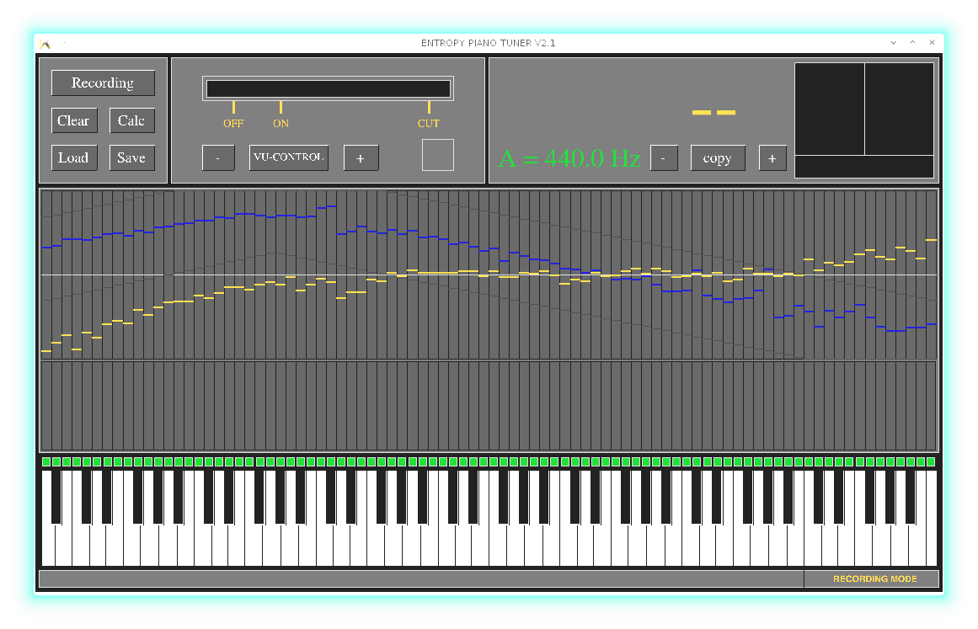Linux prototype of the EPT (2014)

您可能会看到，目前EPT 所产生的结果是可以接受的，但对专业需求来讲也不是很完美的。至少，这是德国维尔茨堡音乐学院独立系统评估的结论。然而，我们相信，这只是一个令人兴奋的发展的开始。为此我们决定发布这个EPT开源项目，邀请所有有兴趣为项目作贡献的人。此外，代码的模块化结构，允许大家可以方便地实现调律算法的替换。 (见 develop,piano-tuner.org).

建议和意见请电邮至 info@piano-tuner.org 不胜感激。

致谢

熵钢琴调谐器的开发离不开其他人们和机构的支持。我们特别感谢教授博士 W.Kinzel和物理与天文学院的资金支持。我们也非常感谢教授博士A. C. Lehmann, B. Olbrich 和 M. Kohl在维尔茨堡音乐学院进行的实际测试。最后我们要感谢A.Heilrath为本软件前期版本中的音高识别算法所作出的贡献。EPT 由教授、 博士S. R. Dahmen, A.Frick, M. Jiminez, L.Kusmierz ，Ｄr.Jaegon Umt和Zhou Ying翻译成各种语言。感谢你们所有人!我们也要感谢 P. Bax, A. Capurso, I. Oleg, V. Päivinen, and R. Schmidlin 为代码调试提供的反馈和帮助。
We would also like to thank P. Bax, A. Capurso, I. Oleg, V. Päivinen, and R. Schmidlin for providing particular feedback and helping us to debug the code.

Christoph Wick 和 Haye Hinrichsen

2015.8维尔茨堡

熵基调律简介

为什么不可能通过使用少于 100 美元的常规调音装置来调钢琴呢？为什么钢琴调律需要特殊的技能及多年的专业培训和经验呢?
你当然知道音律了，它包括纯律、平均律以及各种各样的历史律制。当今西方音乐主要基于平均律，然而，钢琴调律不只是与律制有关，更重要的是考虑，在高张力下钢弦的另一个物理特性，即所谓的失谐度。
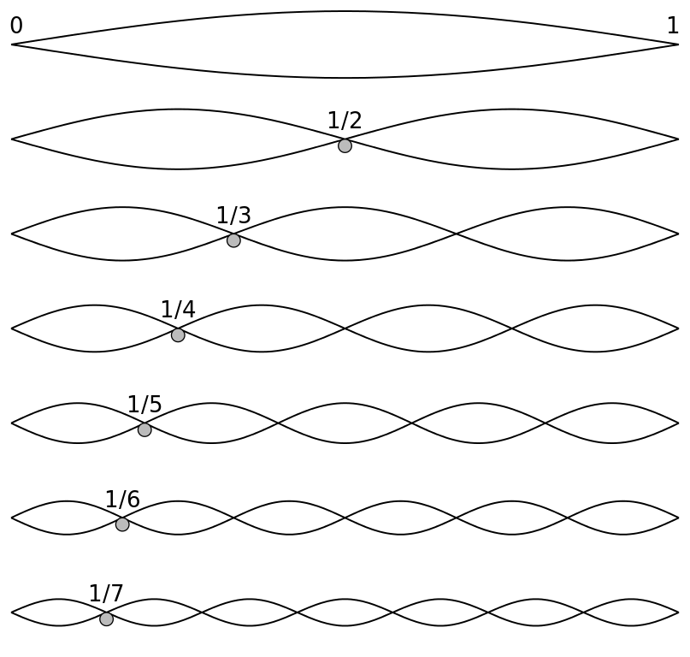
失谐度的根源可以解释如下，一根理想琴弦的振动是受张力影响的并可通过改变张力来调整，除了基本振荡模式可以激发整个系列的泛音，叫分音外，其（泛音）频率是基频的整数倍；而一根巨大的钢制棒的振动是受其本身的固有刚度影响，其泛音频率是基频的平方数而不是整数，这就产生了一种非常不同质地的声音，就如你所知的，如木琴的典型声音。
钢琴弦的表现几乎像一根理想的琴弦，但由于其固有的刚度，它的表现也有点像一根棒，这特别适用于钢琴非常高和低的音调。由于这些纠正的泛音（受失谐影响的泛音）系列随着上升的分音的谐波系列有点移向更高的频率。因此，如果我们用传统的调音装置来调钢琴的话，这些高分音与预期的频率不匹配，导致的印象就是钢琴走调了。
一个有经验的钢琴技师知道用稍微提升和降低高、低音键的音高可以分别来抵消这些偏差（指受失谐影响的泛音频率变化），这就是所谓的延伸，它对调好钢琴来说是极其重要的，并且因钢琴不同而不同，因调律者不同也不同。 其结果得到的是一条调律曲线，如在相邻图中显示的粉红色线。
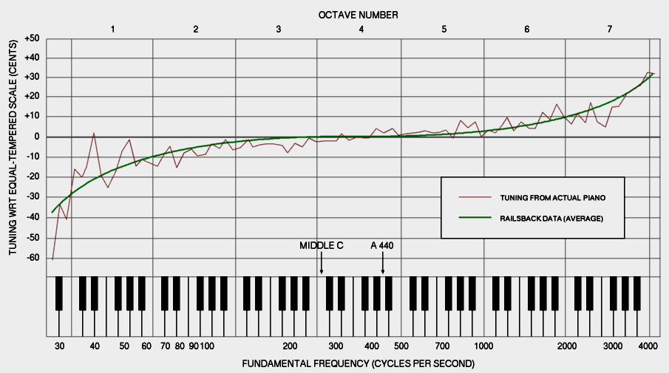典型的调律曲线. 源自: Brian Tung, Wikimedia
调律曲线的理论计算是高度非凡的。首先，每台钢琴的调律曲线各不相同，而且它取决于环境、气候，甚至是调律者和客户的年龄。换句话说，没有唯一的调律曲线，更确切地说，有各种各样可能的调律曲线，那种喜欢基本上是个口味问题。
市场上已经可以购买各种高端调律设备及为钢琴调律用的能够产生延伸调律曲线的软件包。绝大多数是外推琴弦的期望失谐度并计算一条合适的调律曲线，以此进行一个合理的折中，通常这些设备产生的调律曲线是平滑的（如上图中的绿色曲线）。相反，人类听觉的调律者产生的调律曲线很不规则，你可以在上面的图中看到。
在本软件中实现熵最小化方法是基于这种思路，即这种调律是在泛音频谱中建立一个最大程度的秩序。在物理学和信息论中，有序与无序最简单的度量就是熵。正如你知道的，物理系统往往是趋向无序的，由著名的热力学第二定律反映出来。钢琴调律的情况恰恰相反：调律意味着整秩，导致的猜想就是钢琴调律应该有一个最小的熵。此外，寻找这个最低的（熵）来调整一架钢琴，这是可能的。如果是这样，这将意味着写一个简短的公式$\text{H=}−\sum{p_{i}}\text{log}p_{i} ,$作为熵，就能够完成复杂的钢琴调律任务。显然，这是一个了不起的发现，有了熵钢琴调律器（EPT）我们就可以证明这个想法真的是管用的。
顺便说一句，熵基调律与人类听觉调律有着很多的共同点。例如，所得到的调律曲线看起来相似，但它们是由一个随机过程产生的，细节上它们是不一样的。另外，由EPT产生的调律曲线是不平滑的，并且表现出明显的波动．就象上面已提到的，我们相信，这些波动是必要的，是反映了钢琴具体的不规则。熵基钢琴调律缺点之一是在实际调律发生之前，钢琴的所有琴键必须被分别地录音，但每台钢琴仅需录一次音。

硬件需求和安装

设备
EPT可以在大多数的个人电脑、平板电脑甚至是手机上运行。我们建议使用多核CPU的便携式电脑，支持的平台有 苹 果 OSX®, AppleiOS®, Microsoft Windows®, Vista,7,8 Android®,和各种Linux版本.目前仍不支持Windows® 和Blackberry®移动设备。

麦克风
调律用的外置麦克风需要质量好的，我们建议用低噪线性频响的电容麦克风。平板电脑和智能手机内置的麦克风也可用于测量，但在测量非常低和高的频率时可能会失败

耳机
普通的耳机将被用作听回声(见下文)，并检查录音的音调。如果你不使用耳机，你应该在设备上设置扬声器静音，以避免从麦克风反馈。

MIDI 键盘
你可以选择连接一个外置的MIDI键盘，使您能够演奏并选择个别的键。利用MIDI 键盘，你可以在实际调律之前提前听到您的钢琴熵最小化计算后的结果，而MIDI键盘是不需要调律的。关于MIDI键盘功能和支持设备的更多信息见第 19 页上的附录A。

安装

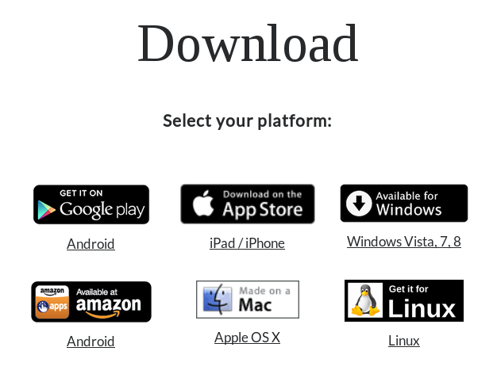
请访问我们的网站 piano-tuner.org 下载 EPT ，按照下面说明进行操作。如果你使用移动设备，你可以直接从各自的应用商店里下载应用程序。
如果你是直接从我们网站下载的软件，操作系统可能会问你不是来自网上商店的外部来源是否信任，允许安装软件否，在这种情况下你必须确认您允许外部来源的软件安装。
按照安装助理的指示进行安装。此外，符号下面的链接指向一个更详细的安装说明的页面。在移动设备上
的安装是完全自动的。

用户界面

EPT打开后您将看到下面的图形用户界面。按F为全屏模式。
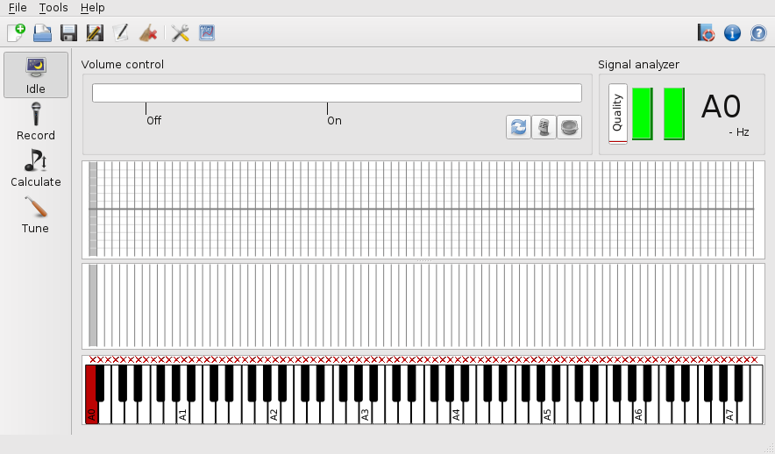
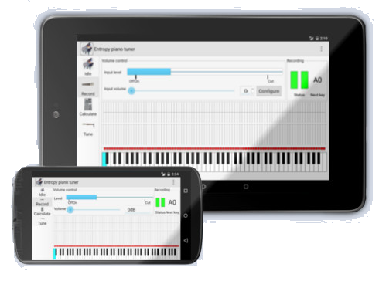
移动设备的外观是根据屏幕尺寸简化的。由于要显示钢琴键盘，EPT只能用横向显示模式操作。
正如你所看到的在显示窗口左边有一个工具条，允许您选择的工作模式 (空闲 、录音 、计算和调律 )。在键盘上方那里是两个显示
区，显示频谱和调整曲线，背景是与琴键对应的网格，上方第三个显示区是输入电平控制和信号分析面板。

更新 / 版本检查


启动EPT桌面版本可以访问我们的网站检查当前的发行版本。如果一个新版本可用，会弹出一个信息框，建议更新应用，请按下列说明进行。
如果您要手动检查已安装的版本请触摸右上角的信息钮 ，将版本号与 piano-tuner.org 上的最新版本比较，如有必要，请更新您的版本。

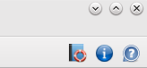

帮助系统


救生圈符号 或功能键 F1 为帮助，是打开EPT的简要操作说明。这是一个简要的脱机版的操作向导，现已有各种语言的版本。

如果你想要了解窗口中更多所示要素的特殊功能，您可以使用 EPT 的内容帮助。首先触摸帮助工具栏中的问号 ，然后再触摸要查询的要素。最后EPT将显示所选要素的简短说明。

调律程序

警告

本软件不适合外行调律用。钢琴调律需要多年全面的、专业的培训和经验。处理不当对你的乐器可能会造成严重损害，你应该明白使用此软件的风险。

准备

开始应用
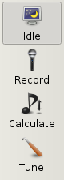
首先连接您的麦克风并启动 EPT。
正常启动后 EPT 处于空闲模式，EPT只听麦克风，没有其它任何动作。顶部的长条窗口栏指示输入电平，该输入电平是自动调整的，在钢琴上弹几组键，确保显示的输入电平对麦克风有正常响应，如果无响应，请到设置菜单中选择音频选项（Audio）并选定适用的输入设备(inputdevice)。
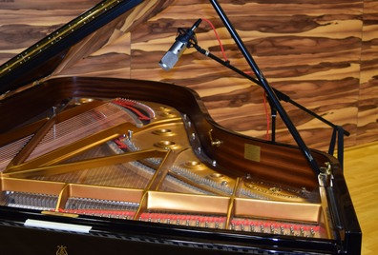

麦克风

将您的麦克风架在三脚架上，放置在三角钢琴打开的盖子的前方。如果是立式钢琴，要得到最好的效果，您必须打开键盘下面的盖板并放置麦克风。不要把麦克风直接放钢琴上，如果麦克风直接与钢琴物理接触，它将受到由琴槌引起的低频噪音干扰。同样，如果使用移动设备，如内置的麦克风平板电脑，请不要将它直接置于钢琴上，而是把它放在一个软的支撑上。


任何时候需要EPT暂时禁用麦克风时，按对应的(静音)按钮。此外，如果自动电平控制不能如愿，你可以通过按刷新按钮重置。

创建/打开 EPT文件

Before recording one has to prepare a data file (*.ept) for the piano:

- 如果您第一次为这架钢琴调音，按 Ctrl-N 或从菜单中选择"新文件" 。一个对话框将会打开，给你提供一些有关钢琴的数据，例如调律的地点、当前日期和时间，以及一些有关的信息，制造商和键盘等等。

- 音乐会音高（Concert pitch），即A4预期频率。此条目本身不影响录音处理，但在随后的调律处理时 (见下文)它将作为参照音高。如果你已经知道所需，可以在这里提供标准音高的频率。如果不知，请选择 440 赫兹的默认值。所有设置都可以通过按F9或在菜单中选择"工具-编辑钢琴数据表" 进行修改。

- 如果你要加载以前调律过的相同钢琴的相应文件。按Ctrl-O或从菜单中选择"打开文件" 。在台式机和笔记本电脑上选择路径和文件名称和往常一样。钢琴数据文件的标准扩展名是 '.ept'，这是表示熵钢琴调律器用的文件。

- 任何时候按下Ctrl-S或从菜单中选择"文件保存" 可保存数据或“文件－另存为” 可另存数据。该应用程序可能会崩溃，为避免数据丢失， EPT 也可以定期保存您的工作数据。

录音

录制模式

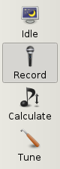
检查麦克风后，切换到录音模式。在左侧工具栏上按麦克风符号(见图)。或者你可以按TAB键通过循环切换到录音模式。
录音程序，每台钢琴只做一次，大约需要 20－25分钟。在录音阶段钢琴不需要调整。
选择录制模式下，试着在你的钢琴上玩几个键。你可以看到，输入电平条下方有两个标记"On"和"Off"。在中央的"On"标记是固定的， "off "标记是根据输入信号自动调整位置的。
只要输入的电平超过"On"标记，EPT 就开始录制信号。右上角信号分析仪面板Signal analyzer上部的大红色圆圈表示正在录音。保持按键直到输入电平指示低于"Off"标记,录制过程停止。经过一个短的信号处理周期，由蓝色旋转符号表示，EPT 变回到其录音起始状态（准备状态）:
 准备 正在录音 正在处理 准备

如果你觉得录音很费时，特别是在低音，这时你可以有意地轻轻的松开键来停止录制。

键的选择和识别

最初所有键盘键上均显示一个小红叉标记。如果这不是，你可以在菜单中选择工具-清除录音来清除已录音的数据。录音处理的目标是将所有红色叉转化为绿色勾标记:
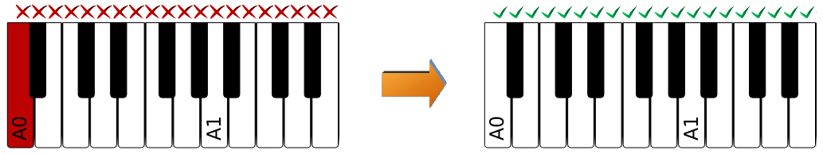

在上图中最左边的键A0颜色为红色。这种色彩的键表示已被选定并准备为其录音。为了使录制过程简单，尽可能减少与测量设备的物理接触，按下琴键，熵钢琴调律器会自动识别。键使用的配色方案遵循下面交通灯的逻辑关系:
- 如果已识别键与所选的红色键相吻合，它的颜色变为橙色，然后 — 录音成功后 — 转为绿色。同时会在键上方出现一个绿色的勾标记，表示录音成功。
- 反之，如果你在钢琴上弹奏的键与设备所选的键不一致，EPT 会告诉你弹错了音，通过对应的键短暂的灰色来表示你所弹奏的键的实际位置，不作任何其它处理。
- 唯一的例外: 如果已识别键的显示与选定键相邻时，需要在录制处理开始前，将选定键移到此键，再录音。允许您通过简单地演奏一个接一个地弹一个音从左到右录制所有键。 对于严重走调的钢琴引起的自动跳转现象可以在设置中禁止自动键选择。
- 如果选定的键已经为绿色，你也可以再次弹这个键重复录制相同键。
你可以通过点击鼠标或触摸来选定任何一个键，或者，你也可以在电脑键盘上移动光标箭头键来选择。

用左边显示的按钮或对应菜单入口选择（注在工具子菜单中）这项可以删除所有蓝色记录标志。

强迫识别

有时某个特定键会无法正确识别，这时你会看到灰色出现在别的键上，通常是被这个键的一个五度音或一个八度音所取代了。
背景： 熵钢琴调律器是在泛音频率的基础上识别键的。为此，我们假设了一个泛音频谱的经验强度分布。然而，在实际中，钢琴的特性（如音板共振）可能会导致其某些泛音意想不到的放大或抑制。在这种情况下识别算法可能会失败。我们希望E P T在以后的版本上改进键的识别质量。
如果 EPT 未能识别出钢琴的某个键，可以用双击对应键来强迫其识别。或者你可以按 enter 按钮，切换选择正常和强迫。强迫选定的键由深红色和深绿色来表示。

这里再次简短汇总一下配色方案:
选定键准备录音
选定键正在录音
选定键录音成功
识别的音不是选定键
强迫选定键准备录音
强迫选定键录音成功

录制过程及质量控制

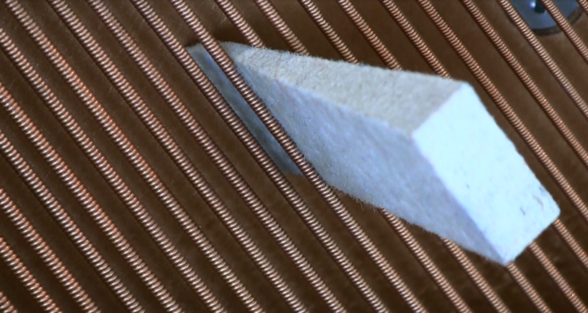
接着从左到右顺序录制所有的键，如果钢琴不太走调你可以进行键的录制。然而，对于具有二根或三根弦的键，可以通过止音工具使其单弦振荡来提高录音结果的质量。
录制过程中应尽避免外部噪声。如果在录音过程中遇到了不必要的噪音或如果你对录音质量不满意，你可以很容易地通过重新弹奏相同的音符来重复录音。
为得到好的录音信号质量，EPT提供了几个指示器:

- 频谱
频谱是实际测量到的所有数据集并用于下一步的计算。频谱显示在键盘图的上方。例如，这是A2的典型频谱:
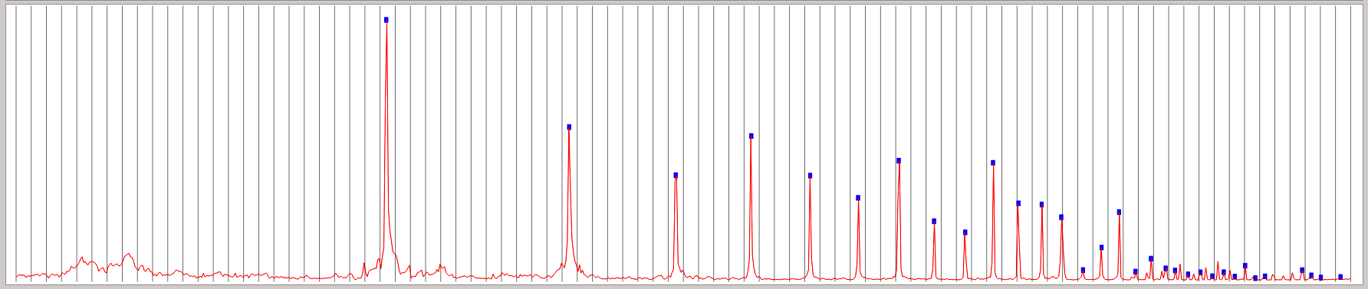
红线是测量的功率频谱强度，横坐标分别对应下面的各个键。你所看到的是钢琴弦丰富的泛音频谱展示图。在本示例中，基频显示为最明显的高峰，但这并非总是如此，另外，还可看到较高泛音的整个系列频谱。EPT 识别这些泛音 并用小蓝点在谱线的顶峰上标记它们。
如果红色曲线非常不规则或遇到了大的偏移量或蓝色点没标记，这表示需要重复录制。

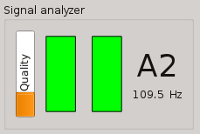
- 质量指示器
信号分析仪 — 在右上角上的小面板 — 显示正在录制符号，注释了音符名和它的频率。此外，在左侧显示了一个小垂直条，它指示的是录音信号的质量，指示器的颜色反映了质量的程度，从红色到绿色连续变化的。
质量指示器（Quality）用来衡量所录制的数据与圆柱钢弦理论公式的匹配程度。低音部分的弦是铜缠绕弦，估计质量指示是在中间 (~ 40%，橙色)， 整个中音部分你应该能得到很好的效果 (> 80%，绿色)。在最高的八度质量指示没有响应，因为在高音没有足够的泛音可用来进行评估。

- 回声声音
成功录音时，在你耳机或扬声器里会听到简短录制声调的回声。如果你不能听到这种回声声音，请检查应用程序 (Tools－Options－Audio) 的音频设置。
这回声声音的目的是双重的。一方面回声可以不看屏幕来确认已录制成功的键；另一方面合成的回声模仿已录制的琴弦并使它声音类似。事实上，你听到的不只是个播放的录音信号，而还是个EPT在泛音样本检测基础上人为合成的声音。这就允许你直观快速地检测可能存在的错误。例如，一个识别出错的泛音所产生声音可以马上被发现其不熟耳。在这种情况下您应该再次录制相同的键。

此按钮允许你静音扬声器及回声声音，注这个按钮仅在大的设备上出现（如PC版），其它设备上请使用设备控制。

旦您已经录制完了所有键 (所有键上的标记为绿色勾 ) ，这时你要保存你的工作，从菜单选择"File-Save"或按 Ctrl-S.

调律曲线和失谐度

在录制期间，频谱上方的第二个窗口中作了各种标记，所有键录制完成后此面板的典型外观如下图所示:
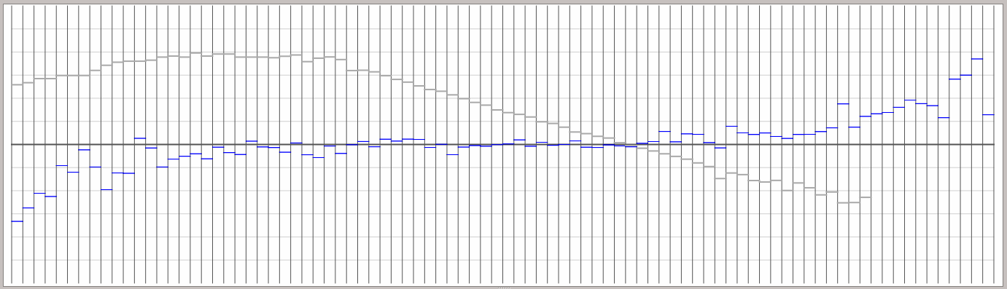
蓝色标记表示以数学平均律测量的频率偏差。背景中的灰色的水平网格线以间距10 音分 ( 1音分代表一个半音的1/100) 排列， 以使整个窗口比一个半音稍微多了一点点。在录音数据中，你能看到低音向下延伸及高音向上延伸。如果是不太走调的钢琴，蓝色标记就是以前调律者产生的调律曲线。
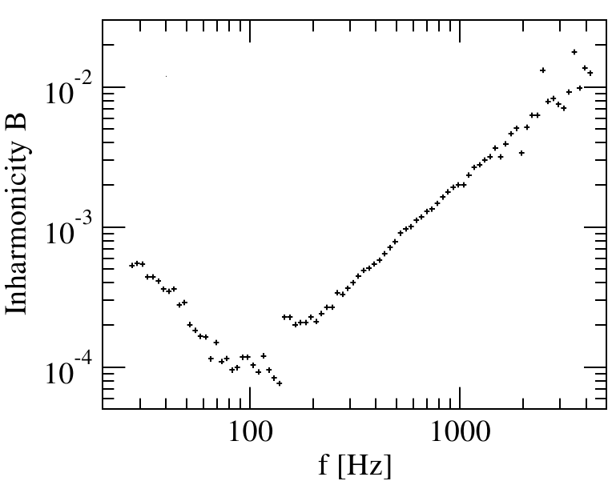
灰色标记表示键的失谐度（非谐和度）。失谐的程度是由一个单一的量化数来表示，即所谓的失谐系数B来表示。正如你在右图所看到的，失谐系数的变化超过了两个数量级。然而，对于相邻键与键这个系数的变化不大。唯一例外的点，是从一个斜线转到另一个斜线的区域的琴弦，在数据中可以观察到一个明显的跳跃。
因为灰色失谐度标记与蓝色调律标记一起在相同的面板上并排显示，所以我们决定将灰色失谐度曲线以上下颠倒方式绘制。对此软件的用户而言B的具体值不是特别感兴趣，重要是灰色标记形成或多或少连续曲线的平滑变化 (除了上述两斜线之间的跳跃部分) ，离群值通常指示了某些错误。在这种情况下，建议再录制对应的键。因此，失谐度测量的主要目的就是附加的录音质量控制。
如果某个特定键显示不正常的失谐度，甚至重复录音之后还是那样，这最有可能由钢琴某些具体的不规则引起的，例如不必要的琴弦、音板或高音无止音弦的共振等等。如果你不能确定这种原因是没有办法的，只能接受它的测量。
在最高八度上只有少量的泛音可用，失谐度测量将是不可靠的。这部分EPT 不显示灰色标记。

最终录制质量检查

如果您使用带键盘的PC或笔记本电脑，可以用箭头键 ← → 沿整个键盘移动逐个选定键(变为绿色的键)，在移动光标的同时看看右上角 (见上文)的质量指示器，很容易发现录制质量极低的键，如发现这样的键，建议重复录制它，并寻找可能的原因，应避免质量值小于1/3 (指示为红色)。

使用 MIDI 键盘听觉控制录制数据

一个非常有效的验证录制质量方法是在MIDI键盘上钢琴演奏已录制的钢琴。请连接MIDI设备到计算机(通常用USB或蓝牙接口)，并确保操作系统正确识别它。连接上MIDI键盘后，启动EPT，它应该会自动连接。不能连接则在EPT中的音频设置（audio settings）中选择MIDI设备。
一旦连接好MIDI键盘，你就可以在上面弹奏了。正如前文所述，熵钢琴调律器（EPT）内置了一个合成器，合成器样本取自已录频谱的叠加正弦波。因此你听到的不是一个简单的回放录音， 而是由合成器从频谱数据中人工重建的声音。你会注意到，声音模仿了一种实际的钢琴， 特别是在低音。
EPT 的MIDI合成器是动态和复调的，意味着你可以同时弹奏几个不同强度的键。同时演奏键的最大数目取决于计算机的处理能力。用最新水平的笔记本电脑你可以不受限制地顺利弹奏，但用早期的电脑时，同时弹奏太多键声音会变得断断续续。在录制模式下，合成器演奏的键完全可以视作是已录音的音高，因此在被录钢琴上走调的区域，在MIDI 键盘上演奏也会出现走调。
如果你有一个由你支配的MIDI键盘，我们建议利用它来作为最终质量控制，弹所有的已录的键并听可能存在的问题。 如果你发现一个键，其合成的声音很奇怪，似乎很离谱，建议这个键重录。
EPT允许你使用一个MIDI键盘，即使是平板电脑及其他移动设备都行。Android设备需要支持 OTG (on-the-go). 另外，一个特殊的OTG适配器电缆是必要的（见图）OTG兼容设备的列表可以在这里 here.
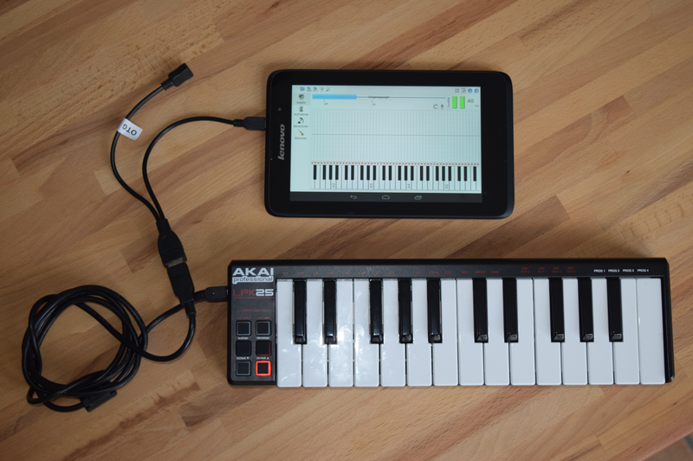Android tablet supporting OTG
同样，应用于iPad的EPT也支持MIDI。为此，需要一个USB-摄像机适配器。更多MIDI功能的信息可在附录A第e 19 页找到。

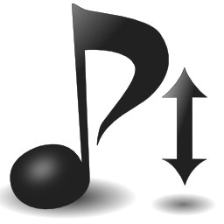
计算

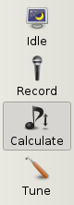
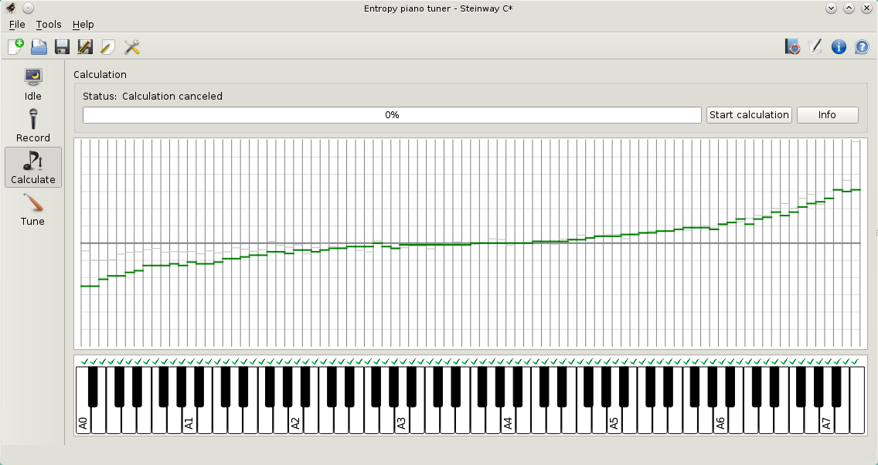
现在切换到计算模式，通过触摸左边工具栏对应的按钮或按TAB键切换。正如你将看到的外观图界面的变化。特别是，这里面没有频谱界面了，整个窗口被调律曲线覆盖。

熵钢琴调律器（EPT）采用模块化软件设计，以适应各种调律算法的测试，这些算法可能是将来会实现的。调律算法可以在窗口的右上角中按信息（INFO）按钮选择。另外，这个按钮显示有关算法的作者和必要的操作说明。按下"开始计算"按钮开始计算。
在计算模式中标记具有以下含义，中间粗的水平线为数学平均律，背景中并行的网格线每格相差10音分。深绿色标记是算法生成的可视化音高，形成一条为你的钢琴下一步调整用的调律曲线。背景中的所有灰色标记表示归一化到A4的已录制图形。可以同时看到一个以前的调律曲线和一个新的调律曲线。

执行调律算法
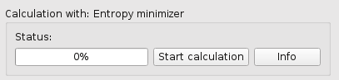
触摸信息INFO按钮可以选择调优算法和控制其设置。目前你只能选择下面三个选项之一：
- Entropy minimizer 熵极小，这是EPT设计算法。
- pitch-raise algorithm 音高拉高（也叫过拉）算法，是为严重走调的钢琴用的算法，它允许你快速生成一个近似的调律曲线。
- copy algorithm 复制算法 一种简单的复制算法把已录音的音高简单地映射到调律曲线。这是用来测试应用程序的调律精度，也允许您复制录制水平用于保存音调。

在下面我们将更详细地讨论这些算法。

1. Entropy Minimizer熵极小
如前言所述，熵极小用了一种新的算法，最早发表在 2012 年巴西物理杂志Brazilian physics journal上。出发点是个假设，如果一个区间较高的泛音足够重合可看作是一个谐和调律。由于失谐的琴弦不可能在较高的泛音上很好地匹配，因此钢琴调律的目标是建立一个合理的妥协。这个妥协的方法就是用一种衡量无序的香农Shannon熵来表达一个与这种妥协相同的局部最小。这是由于这样的事实，二条分离的频谱线的熵大于二条重叠的谱线的熵:
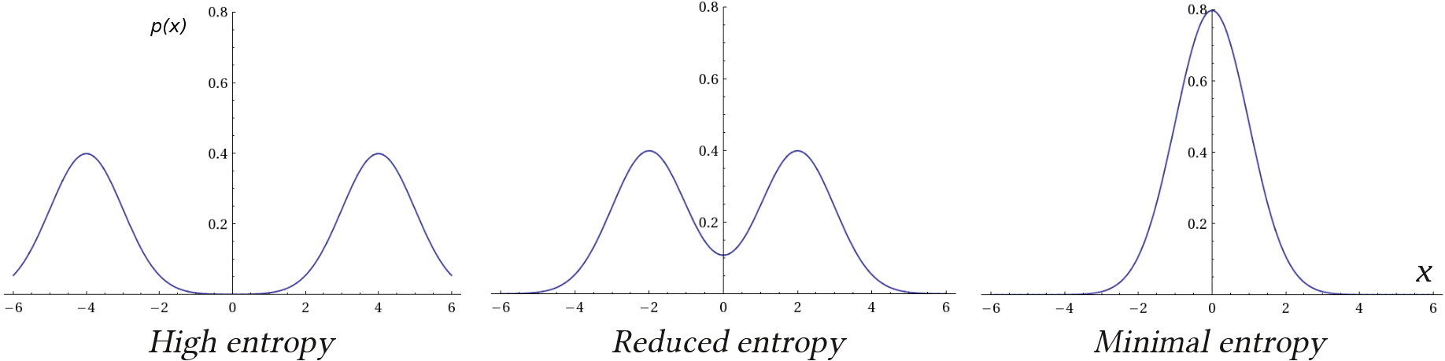
大的熵 减少的熵 极小熵
熵极小就是一个简单的试验和误差最小的搜索。为此，它模拟了当随机选择了一个键，它的音高以随机方向修改会发生什么。如果这个修改导致了熵的减少，那么它被接受，否则就放弃并选择一个新键。熵是由所有键的功率谱简单求和计算而得的，这就好像在钢琴上同时按下所有键，这个非常简单设置确保调律算法是音阶中庸的（scale-neutral）。在EPT中该算法是以其原始形式实现的。
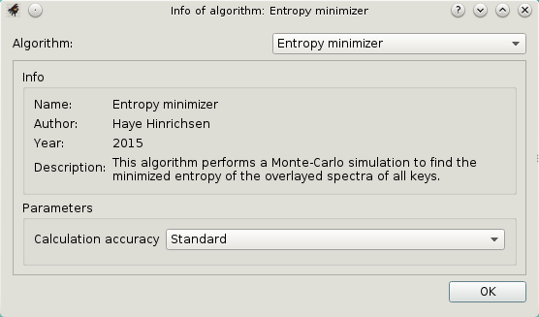
使用信息INFO按钮，左则弹出一个开对话框，在这里你可以选择计算精度Calculation accuracy，基本上是个限制搜索算法的执行时间。建议选择“无限”(infinite)，在这种情况下，当你认为结果稳定可以了就手动终止算法。
要开始计算只需按一下在主窗口右上角相应的按钮 。你将看到，EPT 经历了三个不同阶段:

- 首先，对已录制的频谱按照频率范围和人的听觉的频率分辨率进行滤波。
- 第二步， EPT 将为调律程序计算一条用于初始配置用的调律曲线。此初始曲线是建立各种分音比率之间的折衷妥协基础上直接比较泛音来计算确定的。
- 最后，开始蒙特卡罗算法 (上文所述的试验和误差搜索算法)。你可以实时看到调律曲线如何被算法随机操纵的，只有那些能降低总熵的操纵才会被接受。
算法的运行的时间越长，修改就越变得不可能。只要你觉得调律曲线是稳定的，你就可以再按下同一位置的按钮就停止计算了。
像熵极小这样的随机算法产生的结果既不是正确的也不是错误的。你一定会注意到，重复计算出的调律曲线相似但又不完全相同。事实上，钢琴调律问题有许多可能的解决办法， EPT 只是其中的一个选择，也许你会喜欢其它的一个解决办法。因此，建议多次运行计算过程并利用MIDI键盘对结果进行比较（可从中择优）。

2. Pitch-Raise Algorithm音高拉升算法（过拉算法） (初步版本)
在实践中经常会遇到严重走调的钢琴或需要大幅提高/降低整体音高的钢琴。 通常这样的钢琴需要几个阶段调律，第一阶段近似（粗调）调律就行了。音高拉升算法 2 能快速产生一条近似的调律曲线，仅需录制几个键来替代所有键。
为了以前没录音过的钢琴音高的提升，切换到录音模式并录制有限的几个键，如A0, A1, A2, A3, A4, A5, A6。如果可能，用止音工具使多弦键的弦做到单弦振动。因为这些键不相邻，不能自动识别，这意味着在录制前必须手动选择它们。
然后切换到计算模式并选择音高拉高算法。该算法基于假设在倾斜区的琴弦对应键的失谐系数是随指数变化的。然而，二个倾斜区中的音高因为失谐可能是间断跳跃的，因此，算法需要知道右边从哪个键号开始，默认值是键号28。
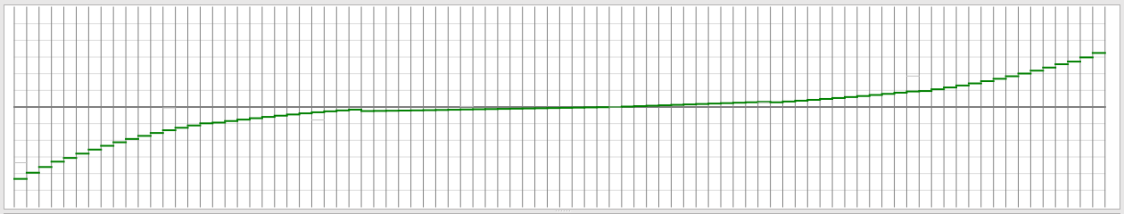
现在通过按相应的按钮开始计算，创建一条分段平滑的调律曲线，如果你喜欢就可以保存这条调律曲线。最后切换到调整模式，在钢琴设置中（功能键F9）选择预期的音乐会音高。警告，不是所有键都能够被忽略的。
调律过程与平常是一样的，所不同的是没有录制过的键的指示音高缺泛精度，如果钢琴走调很多可能会出现自动键识别失败。在这种情况下，建议在系统设置中（选择－环境－调律OptionsEnvironmentTuning）禁止自动键识别 并手动来选择键识别替代，如 :在你的笔记本电脑上用箭头键来选择。
请注意，这个音高拉升算法还不允许计算过拉（overpulls）。我们仍在努力解决这个问题。

3. Copy algorithm 复制算法（恢复已录的频率）
这个算法是简单地复制已录频率到调律曲线中，如果你有现存的调律数据，如一个优秀的听力调律数据，当你想事后重现时，这个算法是非常有用的。注意，频率精确的重现，音乐会音高需要与A4的录制频率一致，否则频率将偏移。

听觉控制计算调整

验证计算的调律曲线最简单的方法就是在MIDI键盘上测试它，这允许你在钢琴调律前虚拟现实已调好的钢琴。即使在计算过程中你也可以在MIDI 键盘上弹奏，这样你可以仿佛听到您的乐器实际上正在调律的声音。
这种方法甚至可以将新的调律状态与前面录音时的状态进行比较。当在MIDI键盘上弹奏时简单地在录音与计算模式之间切换就可实现比较。

手动修正计算调整

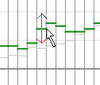
如果你不满意某个的键可手动调整修正。您可以点击对应列中的位置，标记就放到这个位置上，或者你可以保持按下鼠标左按钮将绿色标记向上和向下移动。请注意，合成器只有在在MIDI上击键相应的音更新后才复制这些改变。
将这个点调整到你对计算调律满意的位置后，建议保存你的工作（存储文件）。

调律

重要警告:请外行在任何情况下都不要去尝试钢琴的调律，因为在大多数情况下最终会导致断弦和其他不可逆的损害。请把这个棘手的工作交给一个有经验的钢琴技师。

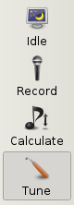
第三，最后一步就是根据计算音高调整钢琴。通过工具栏中相应的按钮或按 TAB键切换到调律模式开始调律。在此模式下，EPT的作用就像一个普通的调律设备。
进入调律模式的EPT的外观再次改变，正如你所看到的，一个新面板出现在右上角，旨在指示音高的偏差。主窗口不再显示与平均律比较的调律曲线，而是显示与计算调律曲线（水平线）的偏差，


请注意，EPT是专为钢琴设计的，所记录的数据源于你打算调整的实际钢琴。

EPT提供了四种不同的调律指示器，将在下面讨论。

调律指示器

音高偏差指示
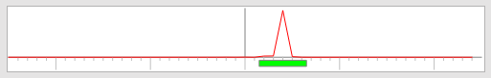
新面板的右上角是主调律指示区域，它的功能基本上像最常规的调律设备，窗口的总宽度为+/ 25 音分，主指示器是在底线上是一个移动矩形块（其宽度约１０音分），
调整弦的方法来调整矩形中心位置。像交通灯支持可视的矩形颜色改变，从红色到橙色再到绿色然后返回。在矩形的上方 EPT 显示了实际分音的叠加。如果此窗口显示集中的峰值在中间则这个弦是正确的，相反，多个峰值指示干扰或弦的异常失调现象。例如，通常双峰表示两弦振荡频率稍有不同，多峰也可能在录制过引起，或者可能是弦损坏的特征。

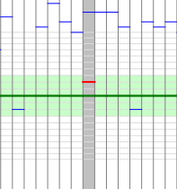
琴键绑定的音高标记
在调律处理期间 EPT 在每个键上方调律曲线窗口内放置了红色音高标记。正如已经提到的，计算调律曲线是由中间的水平线（绿线）表示。因此，经过适当调整红色标记到靠近中线的绿色走廊内的某个地方。请注意这里，在中央部分的水平网格线每格偏差一音分，水平网格线最远处离中心线为 10 音分。此外，垂直表示是围绕中间线的非线性的、放大的了偏差。

合成参考音
设置EPT 内置合成器,在耳机中产生参考音，提供了一个非常简单和自然的非视觉反馈。生成的声音是由带相应期望幅值的期望分音构成，那就是，它有确切的与弦本身相同的失谐度。琴弦以这样的方式调整，人工合成的声音与琴弦的实际声音没有冲突。参考音只有在麦克风检测到信号时出现并且是根据钢琴实际音量自动调整。 如果你不使用耳机，请别忘了静音你的扬声器，否则可能会导致不必要的参考声音的反馈。
据我们所知，EPT是首次提供了失谐参考音的调律应用。

调律程序

每个钢琴调律师都有一个自己的方法为钢琴调律，给这些方法提建议肯定不是本说明书的目的。不过我们想汇总一下几个有效地利用EPT调律的常规准则：
- 如果你总是降低音高开始调弦，直到你能清晰听到的反应。这可减少了弦轴错位和断弦的风险。
- 如果钢琴是严重走调或你想改变钢琴的整体音高，应先调大致（音高拉升）然后几天后再精调。
- 对于多弦键，我们建议用EPT仅调整其中一根弦（而其他弦需止静音），然后再用听觉调整其他弦。
- 低音部分低音调的调整可以利用耳机中参考声，相当地精确，在这里视觉的指示并不是那么有用，因为反应缓慢。
- 对中间部分的键，我们推荐耳机和可视指示器二者都用。
- 对于高音键，参考音不那么有用，而视觉指标变得越来越重要了。小心音高不要调得太高，太高会断弦。
- 你的年龄和经验对用EPT分别调整最高八度上的每组三根弦是有益的，特别是在最高音，EPT指示会比人的听觉精确得多。
- 为避免夸张的精度，过分追求零音分误差是无意义的，几音分偏差是很正常，找到你自己满意的精度就行。
- 为了这种调整的稳定，试着让所有弦轴在弦轴板上的残余扭矩大致相同。
- 最后，如果你想要检查钢琴根据计算频率调律的精度可回到录制模式，并重复录制过程。计算与实际的调律曲线应该是重合的，只有几个音分误差。

Overpulling过拉 (新)

在实践中，往往面临着一架钢琴已经很久没有使用，键的音调明显变调的情况，如，或多或少地普遍超过10音分。在这种情况下，必须要作所谓的音高拉升处理。
在音高拉升中遇到的主要问题是音板的变形：因为所有的音高都增加了，作用在琴桥上的力使音板轻微变形。如果我们增加一个特定弦的音高，会导致其他所有弦音高的小幅下降，这种变化很小，在调律过程中，大概有20%变化。因此，所有弦增加50音分音高，我们期待弦滑下来10音分，这样最后得到的是一个仅增加40音分的音高。
（Overpulling）过拉是指一个调整弦比计算调律曲线高一点来补偿这种可预见音高损失的技术。EPT包含了一个（目前是初步的）适应过拉的计算算法。过拉算法在后台自动运行无需任何额外控制。
为了进行过拉，请按如下操作：
- 首先用上面算法描述过的方法产生一个调律曲线。如果以前调律过这架钢琴也可以装入对应的ept文件。
- 在钢琴设定中（F9）调整钢琴的音乐会音高，大致为当前（低的）音高，这确保了EPT可以正确识别键。
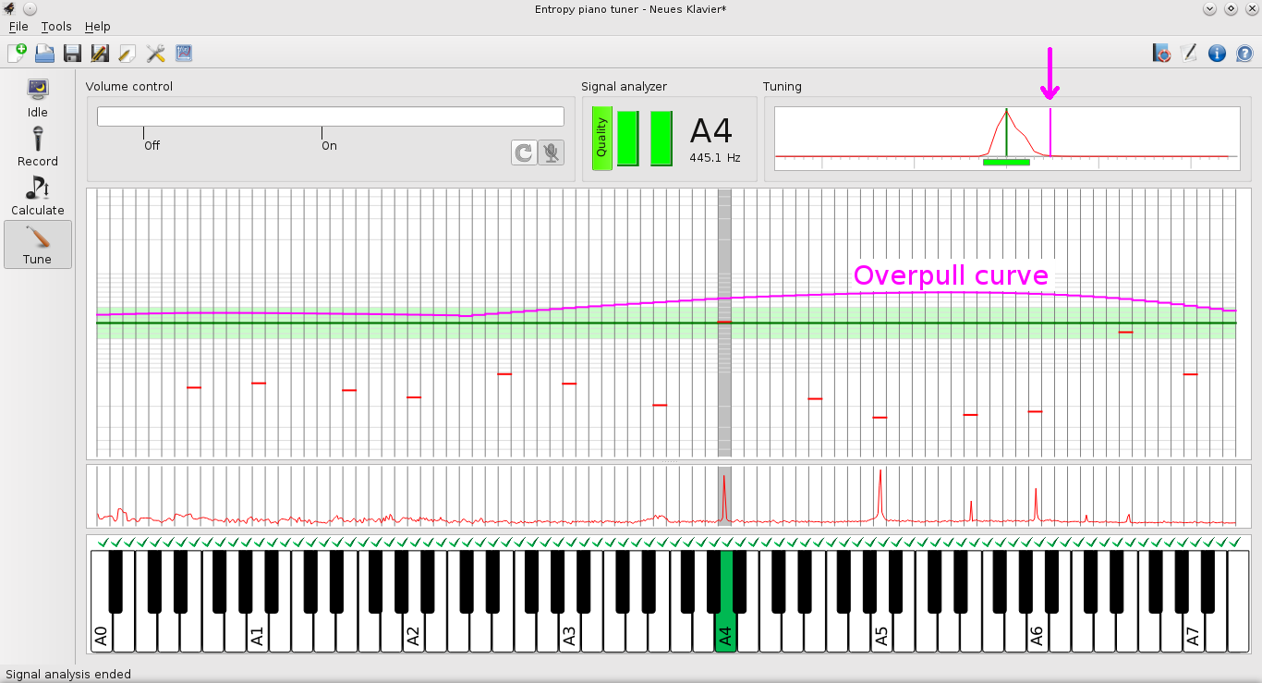
- 转到调整调模式，如果需要的话，从以前调律中清除红色调律标记，并弹奏几个按键。例如，你可以弹所有的黑键或者你可以以更大的５度音程跳。这将沿键盘产生所有的红色调律标记。这个过程需要几分钟的时间，因为EPT需要估计现有音高。
- 记录足够多的红色标记后，在钢琴中的数据表（F9）中选择所需的音乐会音高。如果钢琴是降调的，这些标记应该在调整曲线下面。
- 如果有足够的红色标记并且如果钢琴是平均降调超过5%，则EPT自动计算过拉曲线，以品红色曲线形式在水平调律曲线上方显示。
- 现在你可以象通常调钢琴一样，唯一不同的是，你调整的音高是品红色的线而不是绿色的线。同样可以用右上角的调律指示器，那里有一条附加的过拉线出现（见图）。
- 你可以以任意顺序调弦。多弦键一起调整，这是，这键的所有弦一致调整到新的音高。
- 你将注意到，过拉是不断重新计算和随时间减少的。另外，红色标记垂直位置是根据预期音高损失来调整的。如果一切正常，你应最终结束在绿色水平线上，过拉线与红色标记相符。
- 请注意，有些钢琴不适合过拉。为了降低断弦风险，EPT限制最大过拉到+ 25音分。我们预计这个过拉算法可以为降调10至50音分钢琴工作。对于降调超过50 音分的钢琴， 我们建议分几次调整。
- 请注意，过拉算法仍处于试验状态。到目前为止尚未实践。请给我们反馈，这样的实施是否有用以及你如何评估结果的质量。

背景信息: 这个过拉算法依赖于矩阵Rjk，它指定了弦K音高增加多少弦J音高降低多少，这个矩阵，我们设计了一个用各种简化和近似的理论模型。在调律模式中，过拉调整完成后，通过重复弹所有的键修正红色标记的垂直位置，你能帮助我们改进算法。如果它们分散在绿色线周围，理论是正确的，否则，从绿色线的系统偏差可表明该模型是否需要修正，在这种情况下，请给我们发一个屏幕快照。

反馈

在三个月时间里，由2人研制出了的一种熵钢琴调律器，应用程序仍不完美。如果您有建议可以改进软件，请让我们知道，向 info@piano-tuner.org 发送一封电子邮件。谢谢你的理解，我们不能立即回复所有的电子邮件。

正如已经提到的每个人都被邀请为项目作出贡献。键的识别有时会失败，需要改进。同样的调律的指示器也不很完美。最重要的是自由的，可更多的自由去开发其他的优化算法、使用更高级的蒙特卡罗技术或不同最小化函数。请访问我们开发者的网页 developer page 并从 git repository 仓库中下载项目.

谢谢您的关注 !

疑难解答

EPT 不能正确识别按下的钢琴键。
在录音和调律模式中EPT 在声音的基础上识别钢琴键并通过用高亮度显示相应的键来通知你识别的结果。如果与所选键相符，识别键变为橙色，否则为灰色。
在正常情况下 EPT 应该能够正确识别90%以上的键。对于识别异常的键可以通过触摸两次选择键来作强迫识别(见第 9页)。
如果识别经常失败，最可能的原因是过载的削波输入信号。在频谱中过载输入信号表现为背景噪声，提高了峰之间的红线（频谱线是红线）。

EPT崩溃
崩溃是编写软件人员的死敌，因为理论上是不允许发生的。如果崩溃发生请重启EPT，这时会出现一个对话框问你是否愿意看一下日志文件。你可以在日志中复制最后的几条信息用e-mail发送到我们，请同时提供你所使用的有关的硬件信息及那个阶段应用出现的崩溃。

附录

A: MIDI 功能

MIDI 接口仍在开发. 当前MIDI键盘在下列平台上支持：
Windows | 用USB测试成功.键盘在启动应用前必须连接好。
Android | USB MIDI 键盘能够在支持 OTG的移动设备上使用. 需要一个 OTG. 适配器连接USB键盘。兼容设备的列表见 here.
MAC-OS | 用USB测试成功. 键盘在启动应用前必须连接好。
IOS | iPad上全支持. 需要一个USB-camera-to-lightening适配器。
Linux | 支持所ALSA兼容的MIDI设备, 包括大多数USB键盘. 键盘在启动应用前必须连接好。

MIDI合成器的功能取决于所处的工作模式:
Idle空闲 | 选择音乐会音高按照数学平均律演奏纯正弦波音调.
Recording录音 | 在调律前演奏已录键的重建声音，为避免麦克风意外反馈，请使用耳机。
Calculation算 | 调律前，在当前计算结果正确的基础上演奏修正失谐后的合成音。
Tuning调律 | 演奏一个具有目标音高及期望失谐频谱的参考音。在弦与耳机之间琴弦通过消除拍来调整。音量是根据麦克风的输入电平自动调整的。

如果你的MIDI键盘操作系统能正确识别（如：其他应用可以）但ＥＰＴ不接受，请告知我们，让我们知道您的硬件配置。

B: 数据分析工具

作为一个实验平台的熵钢琴调律器允许你查看和导出内部数据。目前有二种选择可用。一种是用内建的阅读器直接打开数据，另一种是导出数据以电子表格方式分析。

显示和分析数据

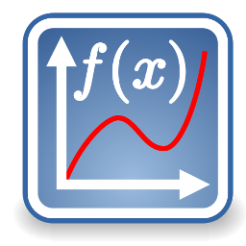
为打开数据阅读器，请在顶部工具栏中触摸图表按钮打开一个文件。 一个新的窗口将打开，它显示测量和计算的数据。
阅读器的操作几乎是一目了然的，在上部工具栏中的四个彩色 按钮可选择要显示的数据类型，如:失谐度或其它（三种）的组合。在移动设备上可以用两指，在桌面电脑上可以用鼠标拖动矩形，迅速直观地缩放显示数据。绿色箭头让您浏览这以前的或后面的数据。

如果你找不到了，你可以点击左边按钮恢复原来的缩放。

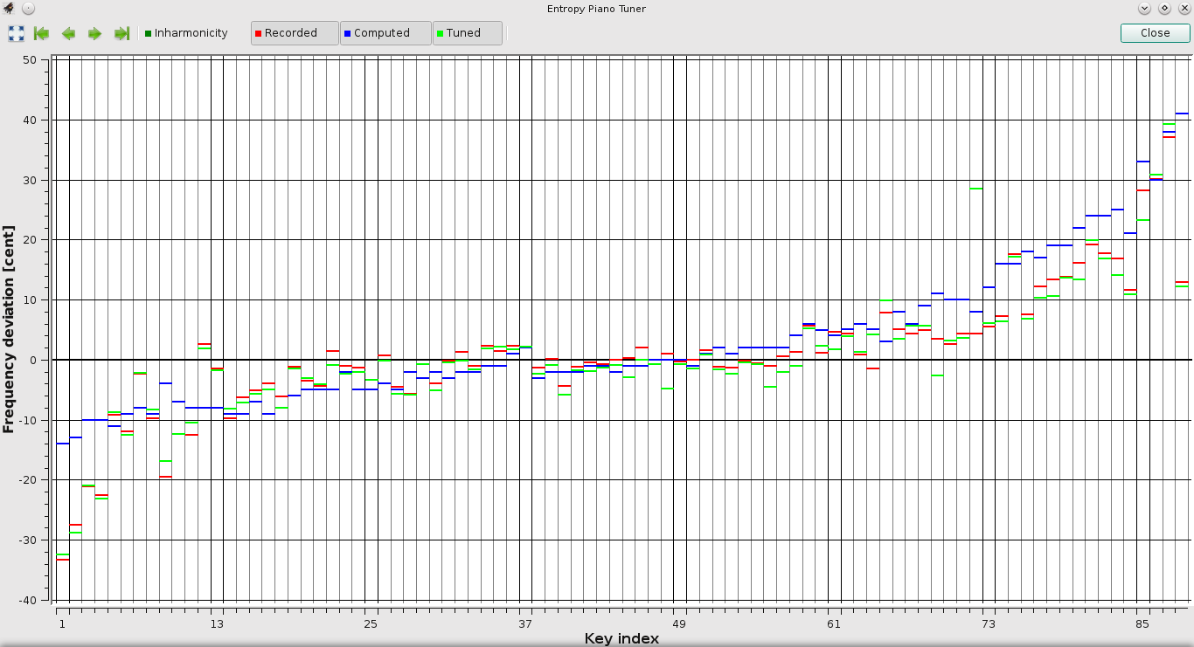
如果你的分析已经完成，请关闭该窗口，EPT返回到主窗口。

数据导出

导出功能允许你单独地保存所有数据并可用MicrosoftExcel 或OpenOffice这样的电子表格编辑软件进行分析. 由于移动设备文件系统的限制，这个功能仅在EPT桌面版本 (Windows, OSX, Linux)上使用。
数据导出请从菜单中选择数据导出 FileExport 你将被问导出文件存储的位置。
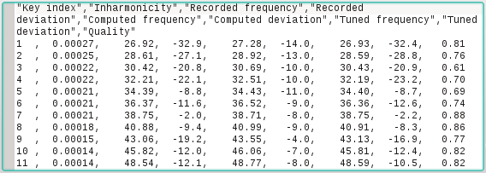

数据以熟悉的*.csv格式(csv=comma separated value)写入，这只是简单的无格式文本文件的表， 可以通过大多数的数据分析工具来打开，包括Microsoft Excel 和OpenOffice。

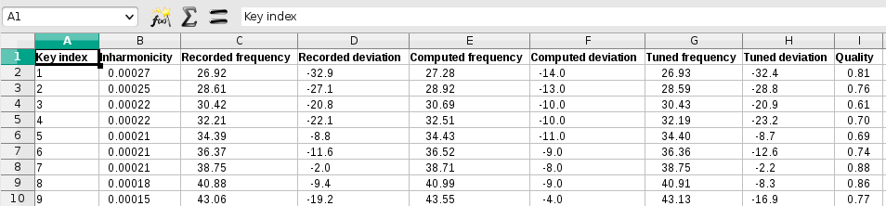

Dropbox

EPT的文件可以很容易通过Dropbox®交换。一旦你上传一个文件到Dropbox, 你就能直接双击它或发送它到 EPT并且它将被自动地打开。 这允许你，如将一个ept文件从台式电脑传输到iPad或安卓设备。相反的方向，目前仍不支持。

C: 常见问题解答

- 什么是EPT的频率分辨率？
EPT内部的分辨率为1音分， 我们用这个分辨率是因为录音的谱线有一相同数量级的宽度。有些电子调律设备（ETD）用低到0.2的分辨率，但我们不明白如何才能获得如此高的分辨率。

- 有关历史律制?
熵极小对所有键是同等对待的，这意味着它产生的音调是接近平均律的。我们仍不了解在设置中如何应付历史律制（不均等的律制）。

- 八度已调纯?
不，熵极小化对八度与其它音程一样处理，如果对整体调律有利，EPT将容忍8度有拍 。

- EPT产生什么样的律制呢？
好问题。我们的确不知道。当然，我们得到的东西接近平均律。熵的最小值是以这种方式写的，即所有音调都是平等对待。因此，没有内建对一个特别键的偏好。

- 只有一个最小的熵。如果是这样，为什么算法生成一次又一次的不同的调谐曲线？
熵象一坐有88维空间的山的表面，算法是在这复杂的地形中搜索局部最小（低点），基本上利用向下通过的随机搜索策略。 因此，该算法找到一个局部极小值，而不是整体的一个极小值。

- EPT使用真的或人工的随机数吗？
熵极小是用一个真的随机数来初始化的，这个随机数是基于鼠标移动和类似事件上内部产生的，最初是用Mersenne-Twister算法产生一个高质量的伪随机数作为种子。由于这些实际的随机数序列总是不同的，所以计算结果是不可重现的。当然，可以在所有的运行中使用相同的种子，但这样做会掩盖算法的随机性。

- 调律模式下EPT如何识别频率？
频率上线性的音频信号的频谱是以一个1音分宽度的堆栈作对数识别的。在右上角调律显示在算法上表示为已录和实际信号的卷积商（已录声音与实际声音的富立叶变换的商的富立叶逆变换）。 这意味着所有分音是同时考虑的。因为这个原因，指标反应迅速，尤其在低音。

- 在哪里可以校准EPT？
我们已经测试了各种硬件设备，发现时钟频率偏差是非常小的，通常低于EPT的分辨率。由此可见，现代设备是非常准确，因此我们决定校准EPT没有必要。

Mac, Macintosh, Apple, Apple Macintosh, the Macintosh logo, the Apple logo, and the Apple Macintosh operating system interface are trademarks or registered trademarks of Apple, Inc. Google, the Google logo, and the Google interface are trademarks or registered trademarks of Google, Inc. Microsoft, Microsoft Windows, Microsoft Windows Vista, the Microsoft logo, the Microsoft Windows logo, the Microsoft Windows Vista logo, and the Microsoft Windows operating system interfaces are trademarks or registered trademarks of Microsoft, Inc.

很大程度上取决于你的设备。 例如， ipad Air 内置的麦克风用起来出奇的好，虽然它过滤掉了所有低于100Hz的频率。
这个音高拉升算法是在Ville Päivinen (芬兰)建议下实现的.
数据分析工具的实施是Isaac Oleg（巴黎）建议我们的 .

